택티카 디펜스 기획서

목차

1. 게임 개요

1.1 한 줄 소개(피치)
매력적인 캐릭터를 육성 할 수 있는 오토배틀러 디펜스 게임

1.2 핵심 세일즈 포인트

1) 오토배틀러에 수집·육성 컨텐츠 결합
- 가챠를 통해 매력적인 캐릭터와 함께 ‘게임에 등장 가능한 시너지(특성)’를 획득
- 획득한 시너지는 육성할 수 있으며, 육성한 시너지로 이번 런에 등장할 시너지 풀/구성을 빌딩 가능
- 수집·육성의 성과가 곧 조합 선택지 확장으로 이어져 장기 플레이 동기 강화

2) 덱 빌딩 기반 전략 다변화로 반복 플레이 지루함 감소
- 기존 오토배틀러는 메타가 굳을수록 조합이 고착화되어 반복감이 커지는 단점이 있음
- 본 게임은 보유 시너지에 따라 플레이어가 이번 런의 등장 시너지 풀/구성을 직접 설계
- 시너지 빌딩 결과에 따라 매 게임 조합 경로와 운영 판단이 달라져 반복 플레이의 지루함을 완화

3) PvE 구조로 ‘완성된 조합’의 재미를 끝까지 경험
- PvP 오토배틀러는 고도화된 조합이 완성되기 전에 게임이 종료되는 경우가 많음
- 본 게임은 PvE 기반으로, 진행 중 다양한 버프/강화 선택지를 제공해 전략을 단계적으로 고도화
- 완성된 팀 조합과 시너지 운용의 재미를 충분한 플레이 구간에서 체감하도록 설계

1.3 레퍼런스 정리(TFT 요소 / PvsZ 요소)(작성중)

1) TFT(Teamfight Tactics)에서 차용하는 요소

(A) 그대로 채용한 요소
- 상점(Shop) 기반 덱 빌딩 루프
매 라운드 골드를 사용해 유닛을 구매/판매하고, 리롤을 통해 원하는 구성을 맞춰가는 흐름을 채용한다.
- 시너지(특성) 기반 팀 구성
특정 조합 조건을 만족하면 전투 보너스를 얻는 “시너지 임계치” 구조를 채용한다.
- 유닛 합성(중복 구매 → 승급)
동일 유닛을 모아 상위 단계(2성/3성 등)로 승급시키며 파워 스파이크를 만드는 재미를 채용한다.

(B) 본 게임에 맞게 변주한 요소
- 레벨업 시스템의 재정의(확률표 중심 → 해금 중심)
TFT처럼 “레벨업에 따른 코스트별 등장 확률 변화”를 핵심 규칙으로 두지 않고,
배치 확장(골드 구매) 을 통해 배치 상한을 늘리고 상위 티어 기물을 해금하는 방식으로 변주한다.
- 시너지의 ‘랜덤 등장’이 아니라 ‘사전 덱 빌딩’ 기반 등장
덱 빌딩 단계에서 시너지 4개를 선택하고, 해당 시너지에 속한 기물만 런에서 등장하도록 제한한다.
→ 런의 전략 방향을 “상점 운”보다 “사전 선택(덱 구성)”에 더 강하게 연결한다.
- 기물 풀의 구조화(시너지당 8종: 3 / 2 / 2 / 1)
선택한 시너지 1개당 기물 8종이 등장하며, 티어 분포는 1티어 3 / 2티어 2 / 3티어 2 / 4티어 1로 고정한다.
특히 4티어는 ‘시그니처 캐릭터’ 1종이 직접 등장하는 형태로 설계해, 덱의 정점(목표)을 명확히 만든다.

2) PvsZ(Plants vs Zombies)에서 차용하는 요소

(A) 그대로 채용한 요소
- 수비 측 고정 배치
아군 유닛은 전투 중 이동하지 않으며, “어디에 배치하느냐”가 핵심 전략이 된다.
- 공격 측 진군(웨이브 기반 진행)
적은 웨이브에 따라 아군 진영으로 몰려오며, 시간이 갈수록 압박이 증가한다.
- 레인 기반 디펜스 전투 감각
레인/사거리/탱킹/타겟팅 등 배치에 따른 결과가 전투를 좌우하는 “배치 퍼즐” 감각을 채용한다.

(B) 본 게임에 맞게 변주한 요소
- 배치 디펜스의 ‘준비 과정’을 오토배틀러식 상점/합성으로 대체
PvsZ의 설치형 운영 대신, 상점·리롤·합성으로 전력을 준비하고 웨이브를 넘기는 구조로 변주한다.
- 웨이브 대응의 중심을 ‘덱(시너지) 설계 + 배치 최적화’로 이동
스테이지/웨이브 성격에 맞춰 덱 구성(시너지 선택)과 배치를 조정하는 형태로 전략 축을 재구성한다.

3) 결합 포인트 (본 게임에서의 해석)
- TFT의 상점·합성·시너지로 “런마다 조합을 설계”하고,
- PvsZ의 고정 배치·진군 웨이브로 “전투를 배치 퍼즐로 해결”한다.
- 즉, 사전 덱 빌딩(시너지 4개 선택) → 상점 운영/합성으로 전력 구성 → 고정 배치로 웨이브 대응의 3단 구조로 두 레퍼런스를 결합한다.

1.4 플레이어 목표(승리/패배 조건)

1.5 핵심 용어 정의(유닛/칸/코어/웨이브/특성/등급 등)

2. 게임 요소 개요

2.1. 요소

2.1.1 수집 / 육성
- 가챠: 뽑기 시스템을 통해 전장에 등장할 시너지(=소환술사) 를 획득
  - 각 시너지는 해당 시너지를 대표하는 캐릭터(소환술사) 와 함께 제공
- 소환술사 육성: 획득한 소환술사를 성장시켜, 전장에서 해당 시너지의 성능을 강화
- 전술 지원(인게임 버프) 강화: 재화를 사용해 전장에서 적용되는 효과를 획득·강화
  - 예) 시작 마나 +n, 시작 새로고침(리롤) +n, 초기 골드/상점 옵션 강화 등

2.1.2 전선(= 스테이지)
- 캠페인 : 전투의 끝이 존재하며, 전장을 클리어 할 때 마다 스토리가 진행됨
- 방어전 : 무한 모드

2.1.3 출전 편성(= 덱 빌딩)
- 편성 방식: 전장 입장 전, 보유한 소환술사(시너지) 4명을 선택해 출전 편성을 구성
- 등장 기물 : 선택한 소환술사가 소환 가능한 소환수가 소환 터미널에 등장
  - 각 소환술사마다 8체, 4 * 8 = 32체의 소환수가 등장

2.1.4. 전장(=인게임)

2.1.4.1. 전투방식
- 고정 배치 디펜스: 소환수는 전투 중 이동하지 않음
- 웨이브 진행: 적(침략자)은 웨이브 단위로 진군하며, 스테이지 진행에 따라 압박이 증가

2.1.4.2. 팀 강화 방식
- 소환수 소환/ 리롤/ 판매
  - 소환수의 희귀도(코스트) 분리는 존재하지 않음
- 소환수 합성
- 소환 한계 확장
- 시너지
  - 계열 : 소환술사가 가지고 있는 시너지
  - 전술 특성 : 전장마다 랜덤으로 부여되는 시너지
    - 이전 전장에서는 A, B 유닛이 강습 전술 특성을 가지고 있었으나, 다음 전장에서는 C D 유닛이 강습 전술 특성을 가질 수 있음
- 전술 지원 : 전장 진행 중 특정 시점에 버프/강화 선택지를 제공하여 운영 방향과 전투 양상을 변화
- 출격 모듈(?) : 전장 시작 시 적용되는 보너스를 통해 초반 운영을 보조
  - (예: 시작 마나, 시작 갱신 횟수 등)

3. 플레이 시나리오

3.1. 전장 시나리오

3.1.1. 전장 선택 / 출전 편성

전장 선택
- 메인 메뉴
- 전장 출격 선택
- [[캠페인]] 또는 방어전 선택
- 임무 - 출격 선택

출전 편성
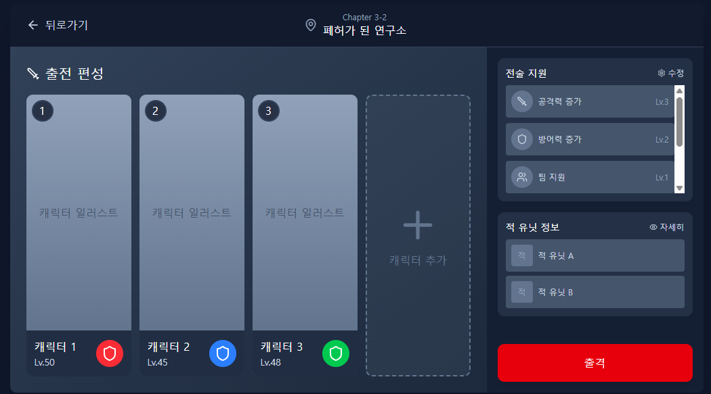
- 보유하고 있는 소환술사 중에 4명 선택
- 등장 소환수 풀 확인
- 출격

3.1.2. 전장 플레이 - 캠페인 기준
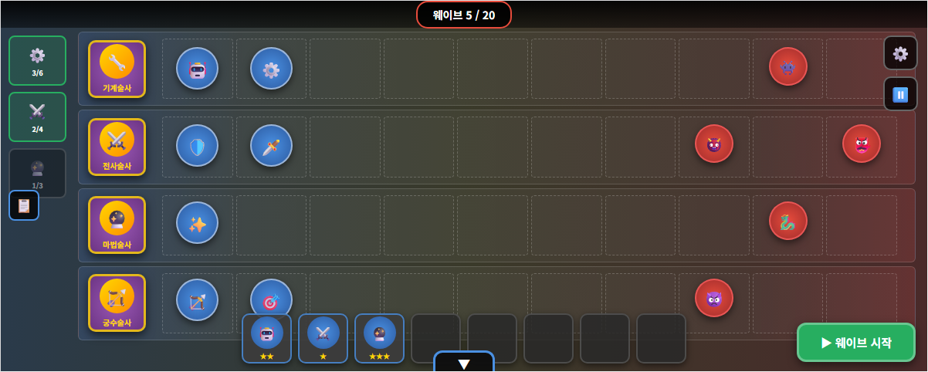
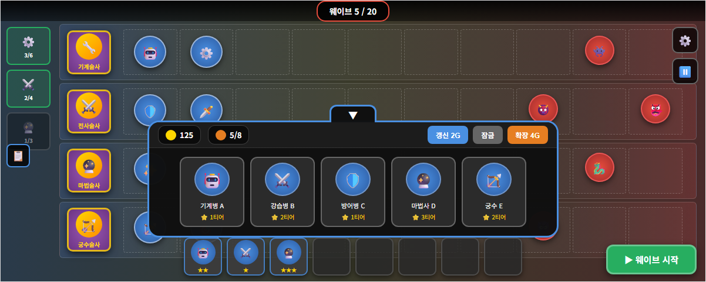
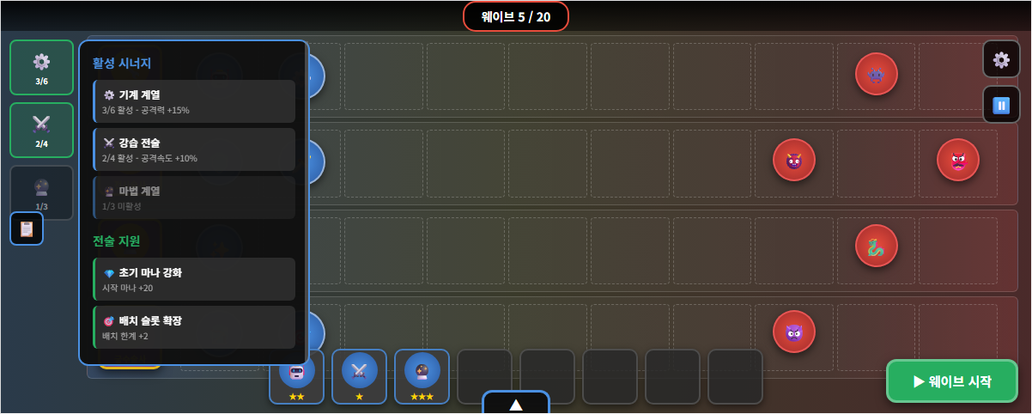

전장 진입
- 로딩 후 전장 입장
- 출격 모듈 적용(전장 시작 보너스 자동 반영)
- 초기 마나/초기 소환 슬롯(배치 한계) 확인
- 소환수 시너지 분표 표 확인
  - 어떤 조합을 사용 할 수 있을지 전략 수립

웨이브 진행(전투 루프)

1. 첫번째 정비 페이즈 시작
- 소환수 시너지 분표 표 확인
  - 어떤 조합을 사용 할 수 있을지 전략 수립
- 소환 터미널 오픈 → 소환수 목록 확인
- 마나를 사용해 소환수 소환
- 소환수는 대기석에 배치됨
- 대기석에 배치 된 소환수를 전장에 다시 배치
- 웨이브 시작 터치

2. 첫번째 전투 페이즈 시작
- 적(침략자) 진군, 아군(소환수)은 고정 배치로 교전
- 소환수의 HP가 0이 되면 다운 상태로 전환, 비활성화 되면 침략자는 무시하고 전진함
- 모든 침략자 웨이브를 막아내면 전투 페이즈 종료

3. 첫번째 전투 페이즈 종료 - 두번째 정비 페이즈 시작
- 마나 이자 획득
- 소환수 추가 소환
  - 동일 소환수 3개 소환하면 자동 합성
- 필요 시 소환 터미널 갱신/잠금/배치 상한 추가
- 특정 웨이브(또는 체크포인트) 도달 시 전술 지원 선택(3택 1 등, 컨셉 확정 필요)

4. 클리어/실패 및 정산
- 침략자가 한 라인의 끝까지 도착하면, 소환술사와 직접 교전
- 소환술사도 공격을 하며, 피격에 따라 HP 감소
- 한명의 소환술사라도 HP가 0이 되면 전장 패배
- 전장 종료 후 정산 화면 표시
  - 획득 보상/재화 표시
  - 소환술사 육성 재료 및 전술 지원/출격 모듈 관련 재화 반영
- 로비 복귀 → 다음 전장 선택 또는 재도전

3.2. 육성 시나리오

3.2.1. 소환술사 모집

로비 진입 흐름
- 메인 메뉴 → [모집] 진입
- 배너 선택
- 모집 재화 확인 후 1회 / 10회 모집 선택
- 결과 연출 → 획득 목록 표시

모집 결과 처리
- 신규 소환술사 획득
  - 소환술사(캐릭터) 해금 + 해당 소환술사의 시너지 사용 가능
  - 덱 빌딩(출전 편성) 화면에서 선택 가능 목록에 추가
- 중복 소환술사 획득
  - 중복 캐릭터는 대신 심상조각 획득
  - 누적 조각으로 소환술사 승급

3.2.2. 소환술사 육성
- 메인 메뉴 → [소환술사] / [도감] 진입
- 소환술사 목록에서 1명 선택 -> 상세화면 진입
- 레벨 업
  - 레벨 업을 클릭해서 강화
  - 레벨업을 하면 시너지 효과가 상승함
    - 예) 기계 특성 소환수 공격력 20 -> 공격력 22
  - 레벨은 승급에 따라 한계치가 있음
- 승급
  - 레벨이 한계치에 도달한 경우 승급 가능
  - 승급을 위해서는 해당 술사의 심상조각이 필요
  - 승급을 눌러 심상 조각을 사용해서 승급
  - 승급한 경우 시너지의 최대치가 상승 및 레벨 상한이 상승
    - 2 / 3 / 4 -> 2 / 3 / 4 / 5

3.2.3. 전술 지원 획득 / 강화

로비 진입 흐름
- 메인 메뉴 → [전술 지원 연구소] 진입
- 현재 해금한 전술 지원과 적용중인 전술 지원 확인 가능
- 전술 지원은 특정 조건에 따라 해금
  - 예) 엘프 계열 소환술사 3명 획득
  - 임무 3 - 4 클리어 등
- 인게임 재화를 사용해서 해금된 전술 지원을 연구(구매) 및 강화 가능
- 획득한 전술 지원은 선택할 필요 없이 모두 자동 적용
아래는 내가 적용해둔 상세 목차 뼈대(4장~15장 + 부록)만 깔끔하게 뽑은 거야.

4. 전장(인게임) 시스템 상세


4. 전장(인게임) 시스템 상세

4.1. 전장 레인/그리드 규칙

전장 구성 요소
- 레인(Lane): 적(침략자)이 진군하는 경로. 전장은 4개의 레인으로 구성된다.
- 그리드(Grid): 아군 소환수(수호자) 를 배치하는 칸 단위 공간.
- 전선(Frontline): 레인별로 적이 진입하는 방향(침공 방향)과 아군 방어 방향이 고정된다.
- 소환술사 : 레인의 시작점에는 출격한 소환술사가 한명씩 총 4명 배치된다

배치 영역 규칙(아군 소환수)
- 아군 소환수는 그리드 칸에만 배치 가능하다.
- 아군 소환수는 전투 중 이동하지 않는다(고정 배치).
- 한 칸에는 기본적으로 1소환수만 배치 가능하다.
- 배치 가능 소환수 수는 배치 상한에 의해 제한된다.

4.2. 라운드

4.2.1. 라운드의 구성
- 전장은 정비 페이즈(준비)와 전투 페이즈(웨이브)가 교차한다.
- 정비 페이즈에서 정비를 마치고 전투 시작을 터치하면 전투 페이즈가 시작한다

4.2.2. 정비 페이즈 구성
정비 페이즈에서는 아래와 같은 행동이 가능하다.
각 행동에 대한 자세한 내용은 - 참고

1) 소환 터미널(상점) 이용
- 소환수 목록 확인: 이번 정비 페이즈에 제시된 소환수 라인업을 확인한다.
- 소환(구매): 마나(재화)를 소모해 소환수를 획득한다.
- 리롤(새로고침): 마나를 소모해 소환수 목록을 갱신한다.
- 잠금(고정): 다음 정비 페이즈까지 현재 목록을 유지한다.
- 환원(판매): 보유한 소환수를 환원하여 재화(또는 일부 환급)를 얻는다.
- 배치 상한 증가: 전장에 배치 할 수 있는 소환수의 상한을 증가시킨다.

2) 전장 배치/교체/합성
- 소환수 배치: 보유한 소환수를 그리드 칸에 배치한다.
- 소환수 이동/스왑: 소환수의 위치를 자유롭게 변경할 수 있다.
- 대기 슬롯(벤치) 관리: 전장에 올리지 않은 소환수는 벤치(대기 공간)에 보관된다.
- 소환수 합성: 합성 규칙을 만족하면 자동으로 합성된다.

3) 전술 지원 선택
- 전술 지원 제시 확인 / 선택 : 특정 웨이브에서 제시된 전술 지원을 확인한다.

4) 다음 웨이브 정보 확인
- 웨이브 프리뷰 확인: 다음 웨이브의 적 구성을 확인한다.

5) 전투 시작
- 전투 시작: 정비가 끝나면 전투 시작을 터치해 전투 페이즈로 진입한다.

4.2.3. 전투 페이즈 구성
전투 페이즈에서는 정비 페이즈에서 배치한 소환수 가 자동으로 전투를 수행하고, 적(침략자) 은 웨이브 규칙에 따라 레인으로 진군한다.

전투 진행
- 전투 시작: 정비 페이즈에서 전투 시작을 터치하면 웨이브가 시작된다.
- 적 스폰: 웨이브 구성에 따라 레인별로 적이 생성되어 진군한다.
  - 세부 내용은 4.8 전투 페이즈: 침략자 등장(스폰) 규칙 참고
- 소환수 자동 전투: 배치된 소환수는 이동 없이 제자리에서 공격/스킬을 사용한다.
- 타겟팅/스킬 발동: 소환수의 공격 및 스킬은 각 소환수의 규칙에 따라 자동으로 처리된다.
- 시너지 적용: 활성화된 시너지 효과가 전투 중 계속 적용된다.
- 전술 지원 적용: 선택한 전술 지원 효과가 전투 중 적용된다.

전투 중 제한 사항
- 배치 변경 불가: 전투 페이즈 동안 소환수의 위치 변경/교체는 불가능하다.
- 소환 터미널 이용: 전투 중에 소환, 리롤, 배치 상한 증가는 가능하지만, 전장에 배치는 불가능하다

전투 페이즈 종료 조건
- 적 전멸: 등장하는 모든 적을 처치하면 전투 페이즈가 종료된다.
- 패배 : (좀더 생각)

전투 페이즈 종료 및 다음 단계
- 다음 정비 페이즈 진입: 정비 페이즈로 전환된다.

4.2 소환 터미널(상점) 시스템

4.2.1 터미널 UI/조작(소환/갱신/잠금/환원)

4.2.2 재화(마나/골드) 수급/소비 구조

4.2.3 갱신 로직(풀/가중치/중복/잠금)

4.2.4 배치 한계 확장(비용/단계/해금)

4.3 소환수(유닛) 시스템

4.3.1 유닛 기본 스탯/역할군

4.3.2 공격/스킬/타겟팅/사거리 규칙

4.3.3 상태이상 정의 및 우선순위

4.3.4 유닛 합성(중복 3개 → 승급) 규칙

4.3.5 유닛 티어/풀 구조(시너지당 8종: 3/2/2/1)

4.3.6 유닛 데이터 템플릿(스킬 포맷/계수 규칙)

4.4 배치 전략 시스템

4.4.1 전투 중 고정 배치 원칙

4.4.2 레인 상호작용(전열 붕괴/몸빵/관통/우회 등)

4.4.3 배치 추천/프리셋(초보 가이드)

4.5 시너지 시스템

4.5.1 계열 시너지(소환술사 기반) 정의/임계치

4.5.2 전술 특성(전장 랜덤 부여) 정의/선정 규칙

4.5.3 시너지 표기 UI(활성 임계치/효과)

4.5.4 시너지 밸런스 원칙(중첩/예외/상한)

4.6 전술 지원(인게임 선택 버프)

4.6.1 등장 타이밍(웨이브/체크포인트)

4.6.2 제시 로직(3택1/중복/등급/리롤)

4.6.3 효과 카테고리(경제/전투/상점/배치/시너지)

4.6.4 누적/중첩/상한 및 UI 표시

4.7 출격 모듈(전장 시작 보너스)

4.7.1 모듈 슬롯/장착 규칙

4.7.2 모듈 효과 카테고리/성장·강화

4.8 전투 페이즈: 침략자 등장(스폰) 규칙

4.8.1 웨이브 구성 방식
- 각 웨이브는 레인 단위 스폰 테이블을 가진다. (침략자 타입/수량/등급)
- 웨이브는 스테이지(챕터) 테마에 따라 특정 타입의 비중이 달라질 수 있다.

4.8.2 레인별 스폰 목록
- 각 레인은 “등장 가능한 침략자 목록(역할군)”을 가진다.
  - 예: 근접/원거리/지원/특수/정예/보스
- 웨이브 데이터는 레인별로 “어떤 역할군이 얼마나 섞이는지”를 정의한다.

4.8.3 스폰 패킷(묶음) 규칙
- 침략자는 웨이브 시작 시 한 번에 전부 생성되지 않을 수 있다.
- 웨이브 내부 스폰은 여러 묶음(패킷)으로 나뉘어 순차 등장할 수 있다.
  - 예: 1차(잡몹) → 2차(혼합) → 3차(정예/보스)

4.8.4 스폰 순서/간격
- 같은 레인 내 침략자는 스폰 순서와 개체 간 간격을 가진다.
- 웨이브 난이도가 상승할수록 스폰 간격이 줄거나, 패킷 수가 증가할 수 있다.

4.8.5 정예/보스 등장 규칙
- 특정 웨이브는 정예 또는 보스를 포함한다.
- 정예/보스는 일반 침략자보다 높은 스탯과 전용 패턴(또는 특수 규칙)을 가질 수 있다.

4.8.6 스케일링(캠페인/방어전)
- 캠페인: 챕터 진행에 따라 침략자의 역할군 혼합과 기믹이 확장된다.
- 방어전(무한): 웨이브가 올라갈수록
  - 수량 증가
  - 스탯 증가
  - 정예/특수 비중 증가
  - 테마/기믹 추가
같은 방식으로 압박이 단계적으로 상승한다.

4.8.7 웨이브 프리뷰(정보 제공)
- 정비 페이즈에서 다음 웨이브의 핵심 정보를 요약 표시한다.
  - 레인별 대표 침략자 아이콘
  - 정예/보스 유무
  - 특수 기믹(있다면)

4.9. 승리/패배/리트라이 규칙

승리 조건
- 캠페인: 해당 전장의 최종 웨이브(보스 포함)까지 방어 성공 시 승리.
- 방어전: 웨이브가 무한이므로 “승리” 대신
  - 기록/점수 기반으로 정산(도달 웨이브/점수로 랭킹)한다.

패배 조건(방어 실패)
- 적이 레인의 끝(기지/코어 지점)에 도달하면 방어 실패로 처리한다.
- 방어 실패 판정은 아래 중 하나로 룰을 고정한다.
  - (안 A) 코어 HP 존재: 적이 돌파할 때마다 HP 감소, 0이면 패배
  - (안 B) 즉시 패배: 적 1개체라도 돌파하면 종료
- 운영/완급 조절 측면에서 안 A(코어 HP)를 기본으로 권장한다.

피해/페널티 규칙(코어 HP 기준)
- 적 등급에 따라 코어에 주는 피해가 다르다.
  - 일반: 1 / 정예: 2 / 보스: 5 같은 단순 규칙 권장
- 웨이브 종료 시 “이번 웨이브에서 돌파한 적 수/피해량”을 정산 UI로 보여준다.

리트라이(재도전) 규칙
- 캠페인
  - 실패 시 즉시 재도전 가능
  - 재도전 시 전장 내 성장(소환 터미널 구매/합성/전술 지원 선택 등)은 초기화
  - 소환술사 육성/연구(메타 성장)는 유지
- 방어전
  - 실패 시 런 종료 및 기록 저장
  - 재도전은 새 런으로 시작

중도 종료/일시정지(선택)
- 전투 중 일시정지는 허용(모바일/캐주얼 대응)
- (선택) 캠페인 체크포인트 저장은 MVP에서는 제외하고, 추후 편의 기능으로 확장한다.

5. 출전 편성(덱 빌딩) 상세

5.1 소환술사 4명 선택 규칙(제한/중복/조합)

5.2 등장 유닛 풀 생성 규칙(4×8=32)

5.3 편성 화면 UX(미리보기/추천/스테이지 정보 연동)

6. 육성(메타) 시스템 상세

6.1 소환술사 모집(가챠)

6.1.1 배너 종류/확률/천장

6.1.2 중복 처리(조각 전환) 및 UI

6.2 소환술사 육성

6.2.1 레벨업(재료/골드/효과 반영)

6.2.2 승급/각성(조각 요구량/상한/해금)

6.2.3 육성 효과의 전장 반영 규칙

6.3 전술 지원/모듈 획득·강화

6.3.1 해금 조건/획득 루트

6.3.2 강화 비용/단계/스케일링

6.3.3 적용 방식(자동 적용 vs 덱 편성형)

7. 콘텐츠 설계

7.1 캠페인(챕터/스테이지/미션/보상)

7.2 방어전(무한)(스케일링/랭킹/보상)

7.3 적(침략자) 설계(역할군/엘리트/보스)

7.4 스테이지 기믹(환경/특수 규칙/테마)

8. 경제/재화/상점(메타 경제)

8.1 재화 종류 정의(프리미엄/일반/재료)

8.2 수급처/소비처

8.3 밸런스 원칙(무과금/과금/벽 구간)

9. UI/UX 상세

9.1 로비 IA(메인 메뉴 구조)

9.2 모집/육성/연구소 화면

9.3 덱 빌딩 화면

9.4 전장 HUD(마나/터미널/시너지/웨이브)

9.5 결과/정산/보상 연출

9.6 튜토리얼/가이드

10. 아트/연출 가이드

10.1 전체 아트 방향/가독성 규칙

10.2 캐릭터/소환수/침략자 제작 규격

10.3 UI 스타일 가이드

10.4 VFX/SFX 가이드

11. 사운드/BGM

11.1 모드별 BGM 컨셉

11.2 전투 피드백 사운드

11.3 음성 사용 범위

12. 밸런스/데이터 설계

12.1 밸런스 목표/원칙

12.2 데이터 테이블 구조(유닛/시너지/전술 지원/웨이브)

12.3 테스트 지표/시나리오

13. 기술/구현(유니티)

13.1 전투 시스템 구조(상태/타겟팅/투사체)

13.2 웨이브 스폰/경로/레인 관리

13.3 데이터 드리븐 구조(테이블/핫픽스)

13.4 UI 아키텍처/저장/최적화

14. 라이브 운영/이벤트

14.1 일일/주간 콘텐츠(미션/보상)

14.2 이벤트 배너/이벤트 스테이지

14.3 공지/우편/보상 지급 정책

14.4 밸런스 패치 프로세스

15. QA/리스크/로드맵

15.1 핵심 리스크(메타 인플레/조합 고착/가독성)

15.2 QA 체크리스트

15.3 MVP/마일스톤/확장 계획

부록

A. 용어 사전

B. 데이터 테이블 샘플

C. 화면 흐름도(로비~전장 UX 맵)

D. 레퍼런스/무드보드

0. 세계관 및 배경 설정

0.1 세계관 요약
205X년, 외계체의 침략으로 인류가 붕괴 직전까지 몰린 근미래. 인류는 "심상(인지)"을 무기로 바꾸는 기술을 개발했고, 이를 다루는 소환술사와 인류가 운영하는 분산형 거점 도시 네트워크(바스티온)가 최전선이 된다.

0.2 시대 및 장르
- 시대 배경: 205X년
- 장르: 학원도시물, 근미래 SF

0.3 스토리 개요
- 근미래, 지구에 외계 생명체(이하 '외계체')가 침략해 인류의 절반이 사망
- 외계체는 북반구의 절반 이상을 점령한 뒤 남하 중
- 인류는 남은 권역에서 치열하게 방어 중

0.4 실체화 기술의 기원: 외계체의 하이브
- 외계체는 하이브(Hive)라 불리는 공세 거점을 통해 지구를 침략
- 하이브는 내부에 블랙홀을 보유하고 있으며, 이 블랙홀의 질량을 소모해 페이즈 입자(Phase Particle)로 변환
- 변환된 페이즈 입자를 이용해 외계체 개체들을 실체화(Materialization)시켜 끊임없이 소환하며 공격을 펼침
- 인류는 외계체의 침공 과정에서 이 실체화 기술의 존재를 발견하고, 역설계를 통해 자체적인 실체화 시스템을 개발하는 데 성공

0.5 인류의 대응: "실체화 무기"와 소환술사
- 인류는 외계체로부터 얻은 실체화 기술을 응용하여, 인간의 인지 능력(심상)을 기반으로 실체화되는 무기/개체를 만들어내는 기술을 개발
- 이 실체화를 수행하기 위한 매개(시전자)를 소환술사(Summoner)라고 부름
- 소환술사는 자신의 심상을 바탕으로 실체화되는 개체를 생성
  - 실체화된 개체는 술사에 따라 지능을 가질 수도 있고, 술사의 명령을 따름
  - 술사마다 소환 가능한 개체의 형태는 천차만별 (기계, 용, 동물 등 "상상 가능한 것" 전반)

0.6 소환술사의 핵심 자질: 상상력(공상력)
- 술사에게 가장 중요한 것은 상상/공상력, 즉 현실과 무관하게 자신의 심상에 깊게 몰입할 수 있는 능력
- 사회화 경험이 많은 성인은 "현실"에 더 강하게 묶여 있어 심상 몰입이 어렵고, 그만큼 뛰어난 술사가 되기 힘듦
- 따라서 소환술사는 주로 청소년 ~ 20대 초반의 청년층이 수행

0.7 바스티온 네트워크(학원도시): 분산형 거점 도시 체계
- 거점 도시는 공식적으로 바스티온(Bastion)이라 불림
- 모든 거점 도시는 바스티온 + 지명으로 부름
  - 예: 바스티온 서울 / 바스티온 도쿄 / 바스티온 부산
- "학원도시"는 고유명사가 아니라, 바스티온 내부에 소환술사 양성 학교와 학생 거주 구역이 함께 존재하기 때문에 붙은 도시의 성격(통칭)
- 각 바스티온은 위치/전황/임무에 따라 방어·출격·연구·보급 비중이 달라지며, 그 특성에 맞춰 운영됨

0.7.1 학교 생활: 심상 강화의 핵심 장치
- 술사들은 바스티온에서 거주하며, 비슷한 테마(심상)를 가진 학생들끼리 모여 학교 생활을 함
  - 예: 기계/공학 심상을 공유하는 학교
  - 예: 판타지 세계관의 정령/마법 심상을 공유하는 학교
- 현실에 존재하지 않는 개념이라도, 상상력이 뛰어난 청소년들이 "유사한 심상"을 공유하는 또래와 함께 생활함으로써 심상을 강화하고 실체화의 안정성과 출력이 높아짐

0.8 에너지원: 페이즈 입자(마나)
- 실체화를 위해서는 숨겨진 쿼크 섹터의 페이즈 쿼크(=마나)가 필요
- 본부는 미니 블랙홀을 통해 질량을 소모하고, 이를 페이즈 쿼크(마나)로 변환해 공급

0.9 장비: PLGU(완드)
- 소환술사는 Phase-Lock Guidance Unit(PLGU/PLU, 위상 고정 유도 장치)를 사용. 속칭 완드(Wand)
- 완드는 두 가지 역할을 가짐
  - 본부로부터 전송받는 마나(페이즈 쿼크)의 유도
  - 술사가 실체화하려는 개체의 정보를 기기 내부에 저장/안정화하여, 실체화를 보조

0.10 전투 참여 방식
- 술사는 완드를 통해 본부로부터 마나를 공급받고, 완드의 보조에 따라 개체를 실체화
- 술사는 실체화한 개체(무기/소환체)를 운용해 전투에 참여

용어 사전
- 전장: 플레이어가 스테이지에 진입해 실제 전투(웨이브)를 진행하는 한 판(런) 단위의 인게임 플레이 구간.
- 소환 터미널(=오토배틀러의 상점): 전장 내에서 소환술사가 소환 가능한 소환수(기물) 목록을 확인하고, 마나를 소모해 소환하는 기능(기존 ‘상점’)을 의미한다.
  - 소환 터미널에서는 목록 갱신(새로고침), 소환(구매), 환원(판매), 잠금(고정) 등의 조작이 가능하다.

